16 maja 2024 r.

Downhill, Enduro i E-enduro: rowerowy Puchar Świata cyklu WHOOP UCI World Series po raz pierwszy
w Polsce!

- Downhill, Enduro i E-enduro na najwyższym światowym poziomie już w najbliższy weekend w Szczyrku i w Bielsku-Białej
- Finałowy wyścig w Downhillu na zboczach Hali Skrzyczeńskiej
- Volkswagen Samochody Dostawcze partnerem logistycznym Szczyrk Mountain Resort
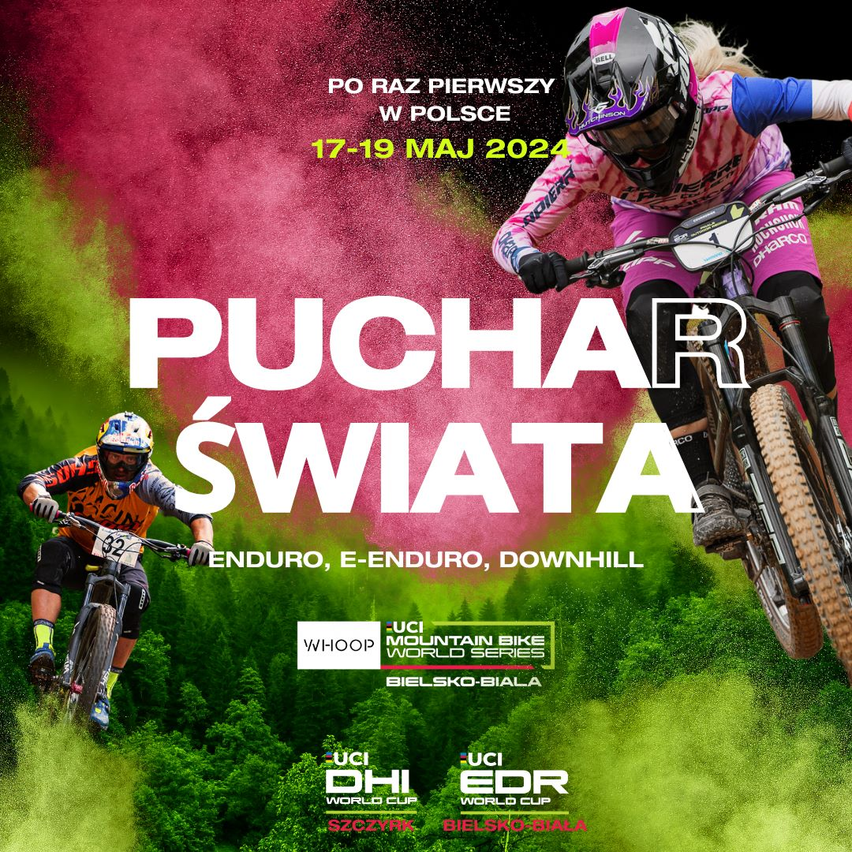
Poznań, 16 maja 2024 r. 17, 18 i 19 maja, będą prawdziwym świętem dla wszystkich polskich fanów grawitacyjnego kolarstwa. Właśnie w tych dniach, po raz pierwszy
w Polsce, odbędą się zawody pucharowego cyklu WHOOP UCI World Series, w których swój udział zapowiedziały największe światowe gwiazdy rowerowego Downhillu, Enduro i E-enduro. Kulminacją grawitacyjnego weekendu będzie transmitowany „live” wyścig finałowy w Downhillu, który odbędzie się
w niedzielę w Szczyrku, na specjalnej wyczynowej trasie rowerowej znajdującej się na terenie ośrodka Szczyrk Mountain Resort. Wyłącznym partnerem logistycznym Szczyrk Mountain Resort jest marka Volkswagen Samochody Dostawcze.
Puchar Świata WHOOP UCI MTB World Series to niepowtarzalna okazja by zobaczyć największe gwiazdy tego sportu na żywo. Na liście startowej pojawią się między innymi tacy zawodnicy, jak: Loic Bruni, Vali Höll, Greg Minnaar, Rachel Atherton, Danny Hart, Tahnee Seagrave, Richie Rude, Isabeau Courdurier czy Jesse Malamed. Nie zabraknie też reprezentantów Polski, przede wszystkim Sławka Łukasika - najbardziej utytułowanego polskiego downhillowca, który od kilku lat podbija światową scenę enduro, czy Katarzyny Burek - wielokrotnej Mistrzyni Polski w obu dyscyplinach, która walczyć będzie o pierwszą dziesiątkę w Enduro. W dniach od 17 do 19 maja br. zawody rozgrywać się będą w Bielsku-Białej i w Szczyrku, jednak finałowe, najbardziej widowiskowe zmagania w Downhillu, odbędą się w niedzielę 19 maja w Szczyrku, na biegnącej w dół od Hali Skrzyczeńskiej,
2,5 kilometrowej trasie „Bestyja”.
„Bestyja” jest jedną z aż ośmiu wyczynowych tras rowerowych zlokalizowanych na terenie ośrodka Szczyrk Mountain Resort, który zaprasza sportowców nie tylko wiosną i latem na trasy rowerowe, ale również zimą na zróżnicowane trasy narciarskie. Partnerem logistycznym ośrodka jest marka Volkswagen Samochody Dostawcze, która w najbliższy weekend trzymać będzie kciuki za sukcesy wszystkich zawodników.
„Sportowe emocje to uczucie niezwykle bliskie marce Volkswagen Samochody Dostawcze. Jesteśmy zawsze tam, gdzie gromadzą się ludzie
z pasją, a kolarstwo, zwłaszcza MTB, nieodłącznie nam towarzyszy” – podkreśla Piotr Łakomy, dyrektor marki Volkswagen Samochody Dostawcze. „Jesteśmy też partnerem ośrodka Szczyrk Mountain Resort, bo właśnie
w takich miejscach jak Szczyrk możemy w pełni pokazać wszechstronność naszych modeli.”
Marka jest też patronem tarasu widokowego w restauracji Kuflonka na Hali Skrzyczeńskiej. Na tarasie ustawiono m.in. wygodne leżaki z logo Volkswagen Samochody Dostawcze, na których można wypocząć
w przerwie pieszych wędrówek albo rowerowego zjazdu w dół, i podziwiać
z nich panoramę Beskidów.

Kontakt:
Patryk Grzeczka
Dyrektor Marketingu
Volkswagen Samochody Dostawcze
e-mail: patryk.grzeczka@volkswagen.pl

O marce Volkswagen Samochody Dostawcze:
Marka Volkswagen Samochody Dostawcze (VWSD) jako wiodący producent lekkich samochodów dostawczych znacząco i nieustannie kształtuje przemysł transportowy, zarówno towarowy jak i pasażerski. Nasze pojazdy przewożą pracowników budowlanych, rodziny i poszukiwaczy przygód, bułki, paczki i deski surfingowe. Codziennie pomagają niezliczonym ludziom na całym świecie w wykonywaniu swojej pracy, jeżdżą po drogach jako mobilne warsztaty oraz dowożą lekarzy pogotowia i policjantów do miejsc ich interwencji.
W zakładach w Hanowerze (D), Poznaniu (PL), Wrześni (PL) i Pacheco (ARG) około 24 tys. pracowników produkuje serie Transporter, Caddy, Crafter i Amarok, a od 2022 r. – również ID. Buzz – w pełni elektryczny model wzorowany na kultowym VW Bulli. Volkswagen Samochody Dostawcze to w obrębie Grupy Volkswagen wiodąca marka w zakresie jazdy autonomicznej oraz usług mobilności, takich jak Mobility-as-a-Service i Transport-as-a-Service – są to dziedziny, w których marka kształtuje przyszłość mobilności. W ten sposób marka transportuje społeczeństwo jutra wraz z jego wszystkimi wymaganiami ku czystej, inteligentnej i zrównoważonej mobilności. Za taką właśnie mobilnością opowiada się marka Volkswagen Samochody Dostawcze zgodnie ze swoją maksymą: transportujemy sukces, wolność i przyszłość.

